Oppgave 1 (V2013 del2, 4 poeng)
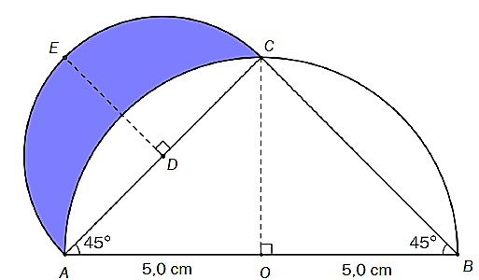

- ACB er halvsirkelen med sentrum i O og med diameter AB.
- AEC er halvsirkelen med sentrum i D og med diameter AC.

- Forklar at $OC=5,0 \text{cm}$. Vis ved regning at $AC=\sqrt{50}$ cm

- Vis at arealet til halvsirkelen $ACB$ er 12,5$π$ cm² $≈$ 39,25 cm² (Bruk at $π≈3,14$)

Oppgave 2 (V2013 del2, 3 poeng)
Figuren nedenfor er den samme som i oppgaven foran, men den er utvidet slik at to kvadrater, AFBC og AGHB, kommer fram.

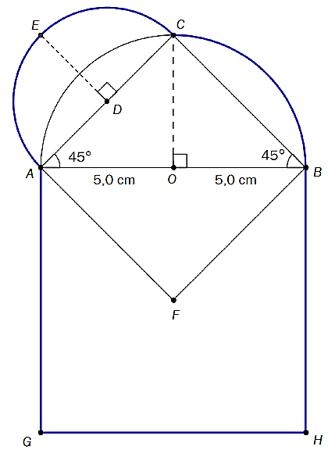

Regn ut omkretsen av figuren, det vil si AGHBCEA (markert med blå farge).

Oppgave 3 (V2013 del2, 3 poeng)
Se figuren i oppgaven foran.
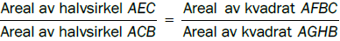
Hippokrates fant at

Med figurer vil dette se slik ut:
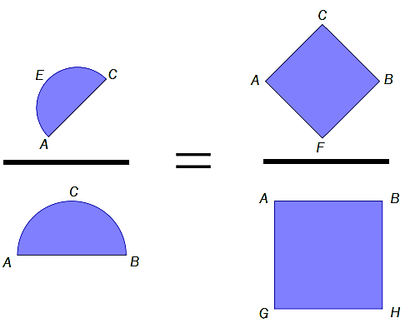

- Vis at arealet av halvsirkelen AEC er $6,25π$ cm² $≈$ 19,625 cm² (Bruk at $π≈3,14$)

- Bruk blant annet opplysningene i oppgave 7 og oppgave 9 a), og vis ved regning at
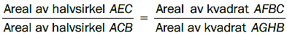

Oppgave 4 (V2013 del2, 2 poeng)
Vis ved regning at Hippokrates-månen har samme areal som $ΔAOC$, det vil si $\frac{r^{2}}{2}$.
Tips: Vis først at $AC=\sqrt{2}⋅r$

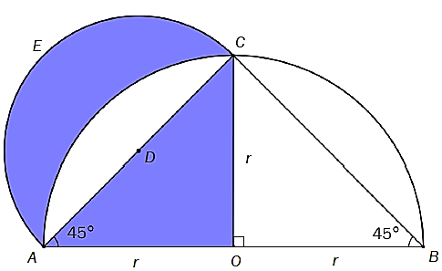
Oppgave 5 (H2013 del2, 6 poeng)
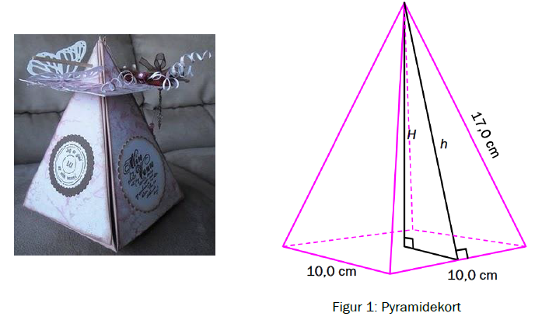
Miriam vil lage et pyramidekort. Grunnflaten i pyramidekortet er et kvadrat. Sideflatene i pyramidekortet er likebeinte trekanter. Se skisse på figur 1.

- Vis ved regning at høyden h i de fire likebeinte trekantene er ca. 16,2 cm.
Bruk dette til å regne ut overflaten til pyramidekortet.

- Vis ved regning at høyden H i pyramidekortet er ca. 15,4 cm.
Regn ut volumet av pyramidekortet.

Hullet i rammen som blir tredd over kortet, er et kvadrat.

Hullet skal være så stort at rammen blir liggende 10,0 cm over grunnflaten i pyramidekortet. Se skisse på figur 2.
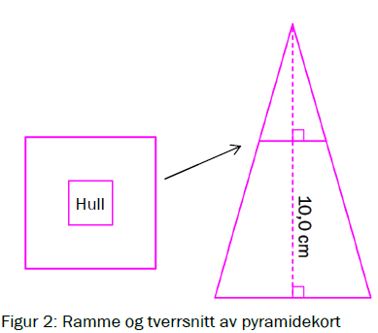
- Regn ut hvor stort hullet må være

Oppgave 6 (V2014 del2, 2 poeng)
Anne og Eva skal svømme 100 m og starter samtidig. Anne bruker 1 min 20 s. Eva bruker 1 min 40 s.

Med hvor mange meter vinner Anne?

Oppgave 7 (V2014 del2, 7 poeng)
Overflaten i svømmebassenget i Badeland har form som et rektangel. Svømmebassenget har to ulike dybder. Mellom de to dybdene er det et skråplan ABCD med form som et rektangel.

Se skissen nedenfor.

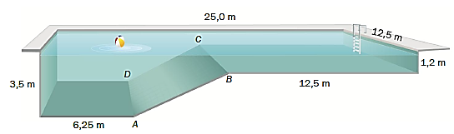

- Tegn overflaten av svømmebassenget sett rett ovenfra i målestokk 1 : 250

- Regn ut AB og arealet av skråplanet ABCD.

- Vis ved regning at volumet av svømmebassenget er ca. 645 m3 (645 000 L).

Svømmebassenget er helt fullt av vann. Vannet i svømmebassenget skal tappes ut med 300 L per minutt.

- Hvor mange centimeter har vannstanden sunket etter 60 min?

Oppgave 8 (V2014 del2, 5 poeng)
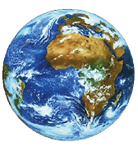
Vi regner med at jorda har tilnærmet form som en kule. Jordas diameter er 12 756 km.

- Regn ut jordas radius og omkrets.

Eratosthenes beregnet jordas omkrets ut fra måling av skygger i to byer, Aleksandria og Syene. Aleksandria lå nord for Syene.

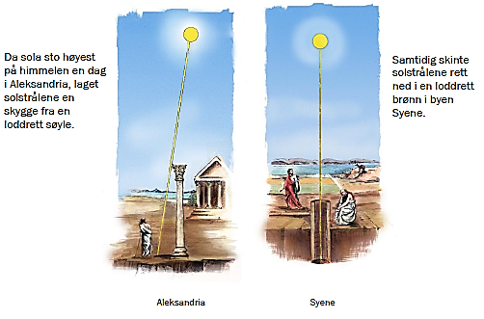
Eratosthenes fant at vinkelen mellom søylen og solstrålene var $\frac{1}{50}$ av $360°$.

- Regn ut hvor mange grader vinkelen mellom søylen og solstrålene var.

Avstanden mellom Aleksandria og Syene var 5 000 egyptiske stadion. 1 stadion = 157,5 m.

- Regn ut hvor mange kilometer det var mellom Aleksandria og Syene.

Vi regner med at 71 % av jordas overflate er dekket med vann. Overflaten O av en kule er gitt ved formelen $O=4πr^{2}$

- Hvor stort er arealet av jordas overflate som er dekket med vann?
Oppgi svaret ditt på standardform.

Oppgave 9 (V2014 del2, 3 poeng)
Nedenfor ser du en skisse som viser solstrålene, søylen i Aleksandria, brønnen i Syene, avstanden mellom Aleksandria og Syene og jordas radius og sentrum.

Siden sola er så langt borte, antar vi at alle solstrålene som treffer jorda, er parallelle.
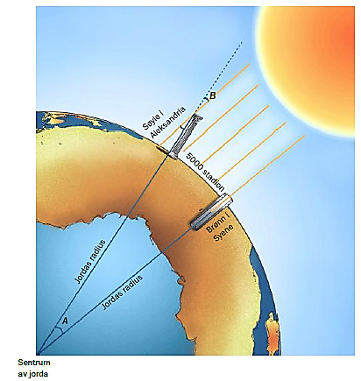

- Begrunn hvorfor $∠A=∠B$

- Eratosthenes kom fram til at jordas omkrets var 250 000 stadion (39 375 km). Vis dette ved regning.

Oppgave 10 (V2014 del2, 2 poeng)
Byen A ligger nord for byen B. Byene ligger langs samme lengdegrad. På et tidspunkt er det 18$°$ mellom en stolpe og solstrålene i byen A. På samme tid er det en vinkel på 26$°$ mellom en stolpe og solstrålene i byen B.
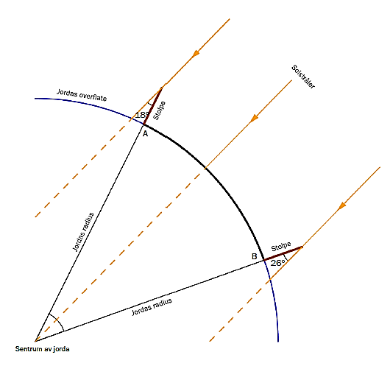
Regn ut hvor mange kilometer det er mellom byen A og byen B

Oppgave 11 (V2015 del2, 3 poeng)
Forhjulet på en traktor har diameter $d=24$’’ (tommer). $1^{''}≈2,54$cm

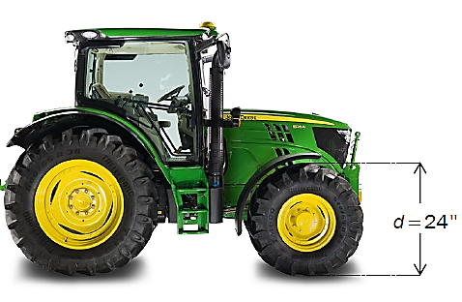

- Regn ut omkretsen til forhjulet. Oppgi svaret i centimeter.

Når forhjulet har gått 3,0 ganger rundt, har bakhjulet gått 1,7 ganger rundt.

- Regn ut diameteren til bakhjulet. Oppgi svaret i tommer.

Oppgave 12 (V2015 del2, 6 poeng)
Christian skal hugge ned et tre som står loddrett på et flatt område. Christian står og ser mot treet fra et punkt B til et punkt A på treet. Toppen av treet kaller vi punkt C. Se skisse 1.
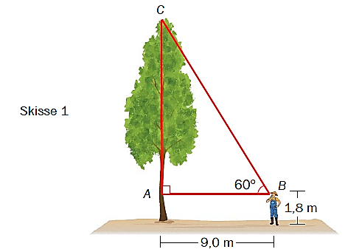

- Regn ut høyden til treet ved hjelp av opplysningene i skisse 1.
Neste dag skinner solen. Vi antar at solstrålene er parallelle. Christian vil kontrollere utregningen sin ved å regne ut høyden til treet på en annen måte. Skyggen til treet er 14,5 m. Skyggen til Christian er 1,5 m. Se skisse 2.
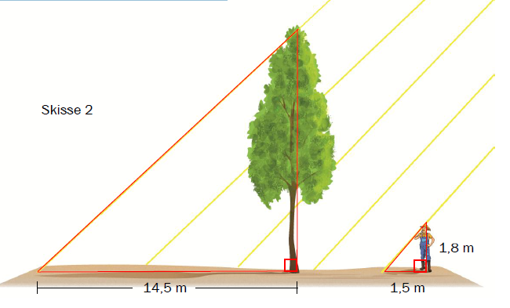

- Regn ut høyden til treet ved hjelp av opplysningene i skisse 2.

Et annet tre på samme område knekker i en kraftig storm. En del av treet blir hengende slik skisse 3 viser. Tretoppen berører bakken.
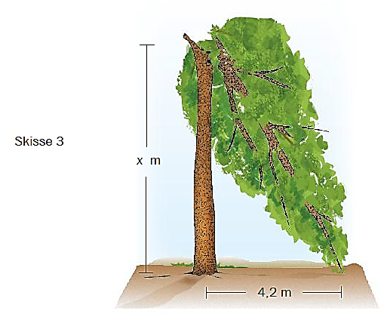
Christian vet at dette treet var 18,0 m høyt før det knakk. Avstanden mellom tretoppen på bakken og trestammen er 4,2 m.

- Regn ut hvor høyt over bakken treet knakk.

Oppgave 13 (V2015 del2, 6 poeng)
En silo er satt sammen av en rett sylinder og en rett kjegle. Radien $r=1,05$ m er den samme i både sylinderen og kjeglen. Høyden i kjeglen er 1,8 m. Se skissen nedenfor.
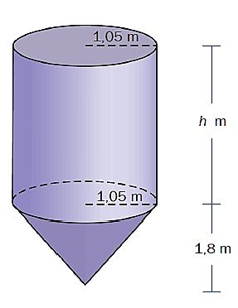
- Regn ut volumet av kjeglen.

Volumet av hele siloen er 14,5 m³.

- Regn ut høyden av hele siloen.

I en liknende silo er radien i både sylinderen og kjeglen lik r. Høyden i sylinderen er $h_{1}$. Høyden i kjeglen er $h_{2}$. Forholdet mellom volumet av sylinderen og volumet av kjeglen er 6 : 1.

- Regn ut forholdet mellom $h_{1}$ og $h_{2}$.

Oppgave 14 (V2015 del2, 2 poeng)
I et platonsk romlegeme er alle sideflatene regulære mangekanter og helt like (kongruente). Antall sideflater i romlegemet er F , antall hjørner er H og antall sidekanter er K.
Nedenfor ser du tre av de platonske romlegemene.
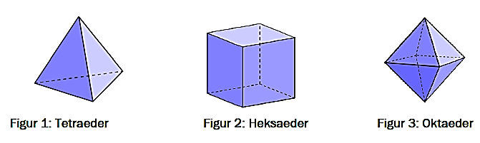

- Skriv av tabellen nedenfor, og fyll inn tallene som mangler.

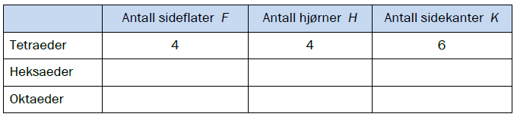

- Regn ut $F+H-K$ for hvert av romlegemene. Lag en regel.

Oppgave 15 (V2015 del2, 2 poeng)
Platon forteller om filosofen Sokrates og Menons slave, som diskuterer hvordan de kan gjøre arealet av et kvadrat dobbelt så stort.

- Et kvadrat har side 1,0 cm. Dersom siden i kvadratet fordobles, hva skjer da med arealet? Forklar.

- Bruk figuren nedenfor og vis at arealet av kvadratet BEFD er dobbelt så stort som arealet av kvadratet ABCD.
